Семейный отдых - это, пожалуй, лучшее средство для того, чтобы почувствовать радость от общения с близкими людьми. Отдых с детьми укрепляет семью, способствует лучшему взаимопониманию между родителями и детьми. Семейный отдых открывает новые возможности и для воспитания детей: они знакомятся с окружающей природой и учатся бережно к ней относиться.
Совместные прогулки будут способствовать:
-знакомству с историей своей малой родины
-воспитанию нравственных и эстетических чувств, желанию активно участвовать в событиях социального окружения и семьи
-развитию познавательного интереса, наблюдательности и мышления.

Католическая часовня Сердца Иисуса

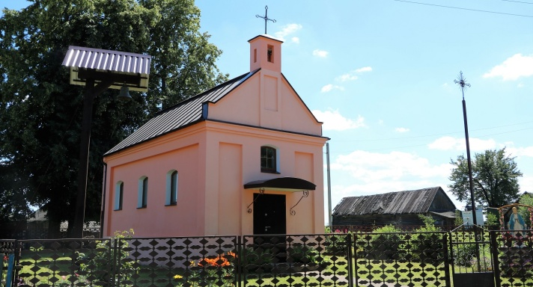
Католическая часовня Сердца Иисуса в д.Жатерево была построена в 1934 году Никодимом Головня, когда данный населенный пункт входил в состав Польши.

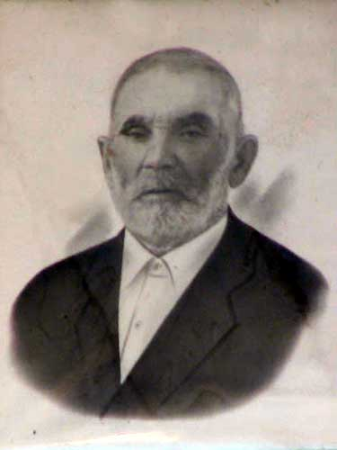
Часовня не имеет каких-либо уникальных особенностей. Речь идет о небольшой потсройке из кирпича – 60 м², расположенной в западной части деревни. Этот храм принято относить к стилю модерн, является главной достоприме-чательностью деревни Жатерево. До 1939 года в часовне проходили службы, маевые. После прихода советской власти закрыла свои двери на долгих 40 лет т только в 1990 году возобновила свою деятельность.

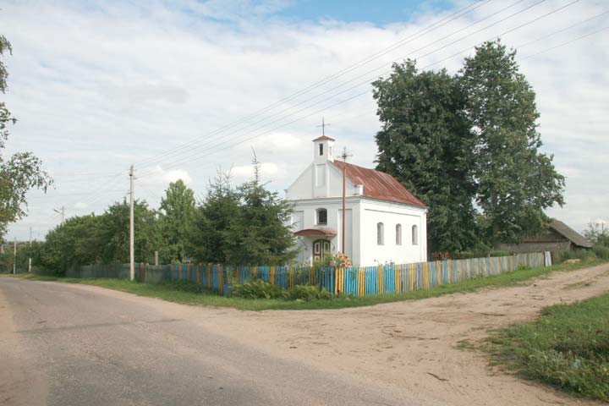

Первым, кто посетил каплицу был ксёнз, теперь бискуп Казимир Велькоселец, за долгих 40 лет он осветил дома верующих. Каждое воскресенье и по настоящее время в часовне проводят святую имшу (ксёнз Игорь Лашук), также проводятся все религиозные праздники, освещается верба и пасхальные куличи.
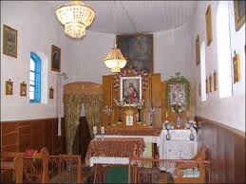

https://www.youtube.com/watch?v=A2JcnraGLVQ – видео про часовню

Подготовительный этап:
- Беседа: «Милосердие, душевная чуткость – добродетели людские».
- Беседа: «Ознакомление детей с правилами поведения в Храме».
- Беседа: «Что такое каплица?», «Для чего нужны свечи в храме?».
- Беседа: «Религиозные праздники».
- Чтение «Детская Библия».
- Слушание духовной музыки, звона колоколов Храма.

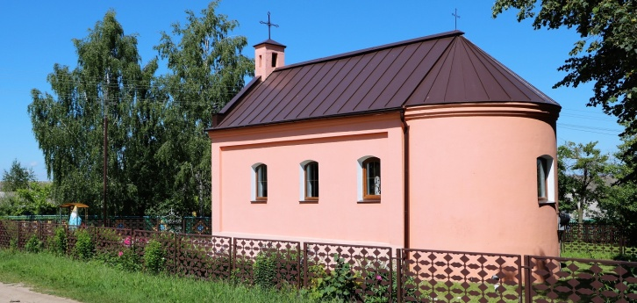

Стихотворение «Храм»

Стоит на горе любимый наш храм
И свет от него летит к небесам,
А колокол звонкий так дивно поет,
Народ вдохновенно на службу зовет.
Стекаются реки людские сюда.
Здесь мелкими видятся горе, беда,
А радость становится больше вдвойне
И мир в каждом сердце, нет места войне.
Там пастыри добрые к Вере ведут,
Тропинкою узкой с народом идут.
И просят у Бога его благодать
Своим прихожанам по капле раздать.
А капельки эти сольются потом
И в душах засохших прольются дождем,
И малое семечко Веры взойдет
Всю силу тепла, доброты обретет!
Обитель чистоты небесной –
Живи наш добрый храм, живи!
Зажги в сердцах огонь чудесный -
Огонь Божественной любви!
Елена Рудаева

#ПУТЕШЕСТВИЕ ПО РОДНОМУ КРАЮ

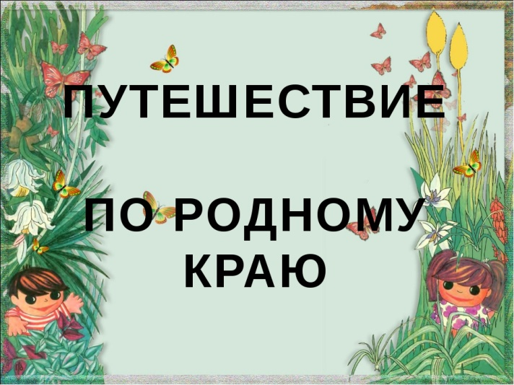
Социально-педагогический проект
«Веселая прогулка вместе»

Католическая часовня Сердца Иисуса

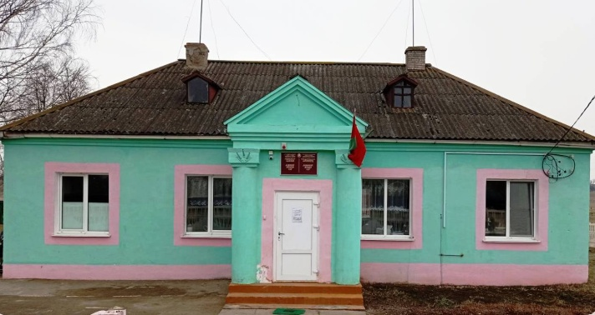

Савони, 2021

